Электронная Форма паспорта воинского захоронения
Вид объекта | Памятник
Наименование объекта | Воинское захоронение советских солдат в дер. Высоково.
Фото (общий вид) | 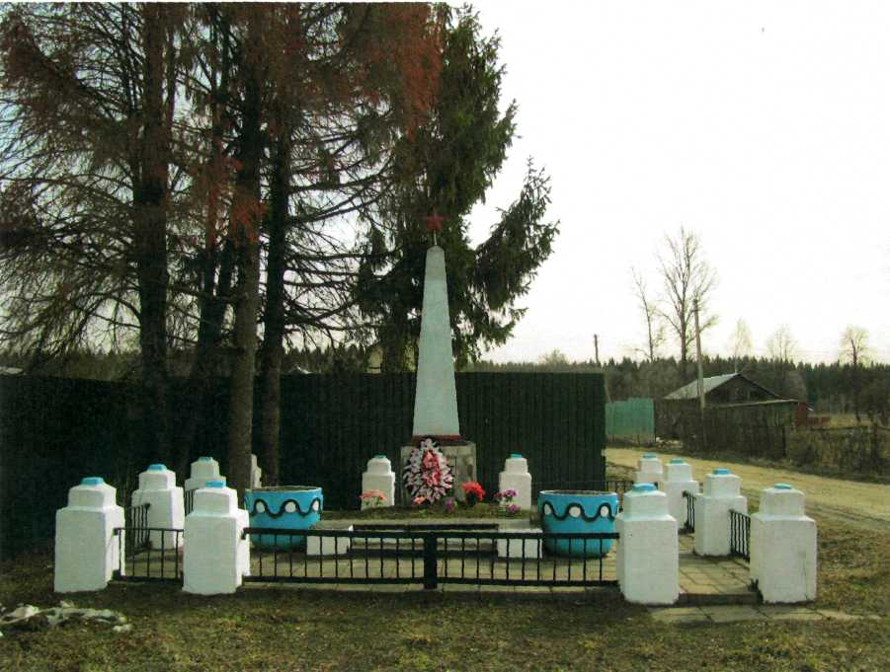
Место расположения | Московская область, Рузский район, центральная часть д. Высоково у дороги.
Координаты G-84 | N 55.655908 E 36.518518
Карта схема | 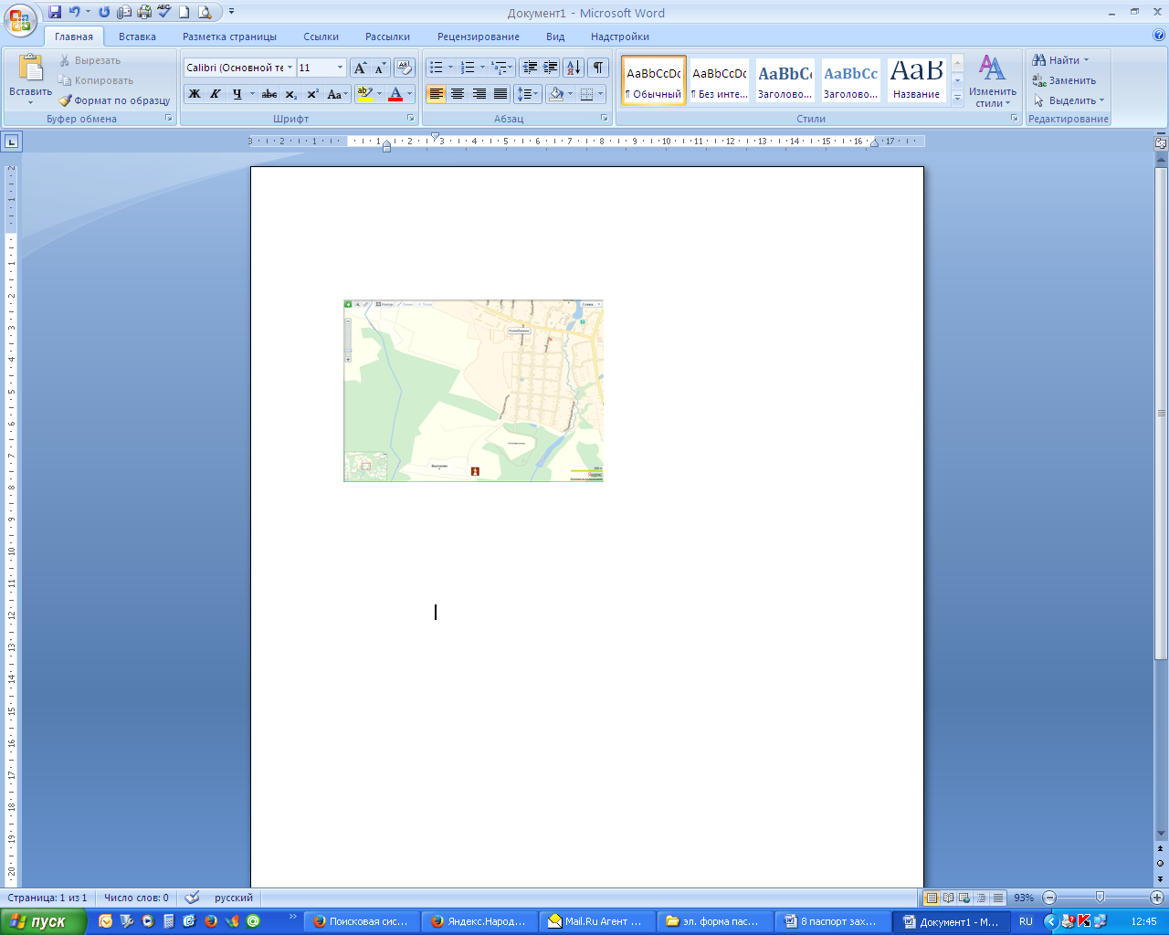
Маршрут движения автобусов и ж/д транспорта | Белорусский ж/д вокзал (эл. поезда) ст. Тучково (автобусы) пос. Колюбакино (1 км. дер. Высоково)
Объект культурного наследия
Период боевых действий в районе местонахождения мемориала | Осенне-зимний период 1941-1942 г.г.
Военные части имеющие захоронения на мемориале | Подразделения 5 Армии Говорова
Административная принадлежность | СП Колюбакинское
Типология принадлежности | Братское захоронение
Количество захороненных с учетом записей в ОБД 11
Первичное захоронение (№ акта), номер захоронения в ВМЦ
Перезахоронение (№ акта)количество человек, откуда, когда
Дозахоронение (№ акта)количество человек, откуда, когда
Неизвестных
Дата установки объекта
Собственник (балансодержатель) | СП Колюбакинское
Организация (учреждение), ответственная за содержание объекта | ООО «РТС» Подковкин В.А.
Краткое описание | Представляет собой обелиск со звездой на небольшом постаменте на котором укреплена мраморная доска с фамилиями погибших воинов.
Характеристика технического состояния | Удовлетворительное, общая площадь 36,0 кв.м. На бетонном постаменте ( 2,35куб.м), установлен металлический обелиск, высотой 4,0м. В постамент вмонтирована мраморная плита (0,5 х 0,6) с нанесенными фамилиями погибших воинов и жителей д.Высоково (11 чел). По всему периметру (24,0м) металлического ограждения, высотой 0,4 м, установлены бетонные колонны, в количестве 12 штук ( размеры одной колонны 0,13 кубм). Установлены две клумбы для цветов формы вазы , высотой 0,7 м и диаметром 0,7м из бетона. На почве выложена тротуарная плитка , площадь 7 кв.м. Вокруг постамента разбит цветник, размером 3,5 кв.м.
Дополнительная информация
Дата составления паспорта | 22.10.2013 г.

